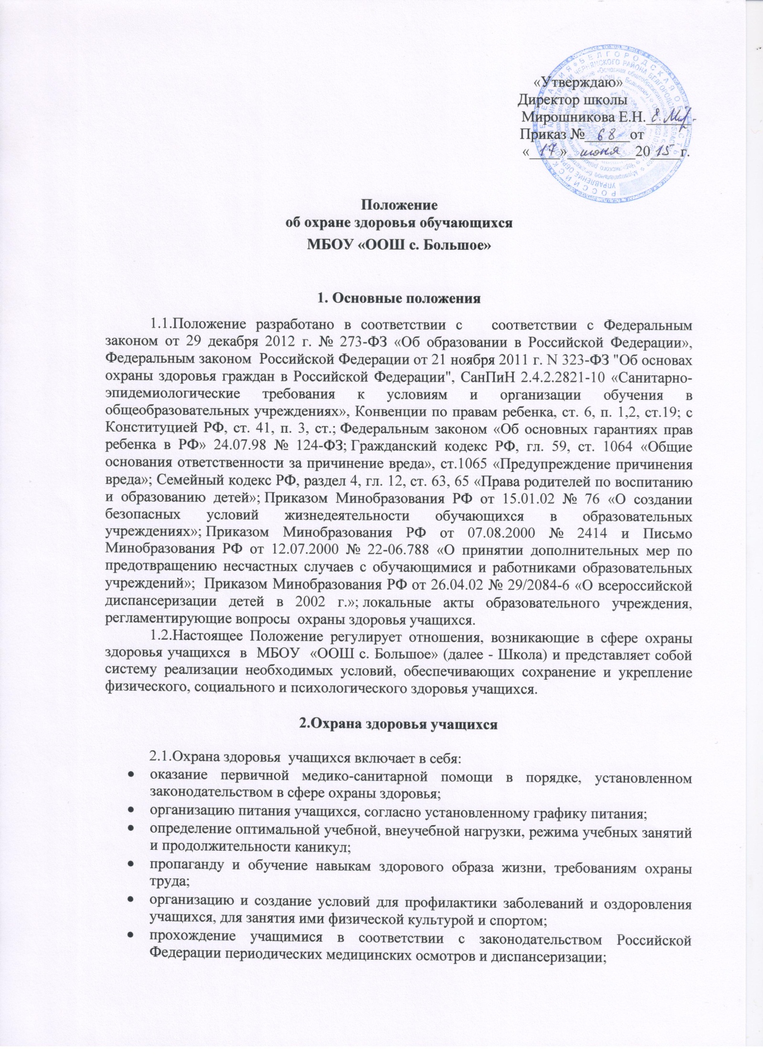

- профилактику и запрещение курения, употребления алкогольных, слабоалкогольных напитков, пива, наркотических средств и психотропных веществ, и аналогов и других одурманивающих веществ;
- обеспечение безопасности учащихся во время пребывания в Школе;
- профилактику несчастных случаев с учащимися во время пребывания в Школе;
- проведение санитарно-противоэпидемических и профилактических мероприятий.
2.2. Организация охраны здоровья учащихся (за исключением оказания первичной медико-санитарной помощи, прохождения периодических медицинских осмотров и диспансеризации) осуществляется Школой;
2.3. Организацию оказания первичной медико-санитарной помощи учащихся осуществляют органы исполнительной власти в сфере здравоохранения. Школа предоставляет помещение для работы медицинских работников.
2.4. Школа осуществляет образовательную деятельность, при реализации образовательных программ и создает условия для охраны здоровья учащихся, в том числе обеспечивает:
- текущий контроль за состоянием здоровья учащихся;
- проведение санитарно-гигиенических, профилактических и оздоровительных мероприятий, обучение и воспитание в сфере охраны здоровья граждан в Российской Федерации;
- соблюдение государственных санитарно-эпидемиологических правил и нормативов;
- расследование и учет несчастных случаев с учащимися во время пребывания в Школе, в порядке, установленном федеральным органом исполнительной власти, осуществляющим функции по выработке государственной политики и нормативно-правовому регулированию в сфере образования, по согласованию с федеральным органом исполнительной власти, осуществляющим функции по выработке государственной политики и нормативно-правовому регулированию в сфере здравоохранения.
2.5. Обучение учащихся, осваивающих основные общеобразовательные программы и нуждающихся в длительном лечении, а также детей-инвалидов, которые по состоянию здоровья не могут посещать Школу, организовывается обучение на дому. Основанием для организации обучения на дому являются заключение медицинской организации и в письменной форме обращение родителей (законных представителей).
2.6. Порядок регламентации и оформления отношений Школы и родителей (законных представителей) учащихся, нуждающихся в длительном лечении, а также детей-инвалидов в части организации обучения по основным общеобразовательным программам на дому определяется нормативным правовым актом уполномоченного органа государственной власти субъекта Российской Федерации.
3. Психолого-педагогическая, медицинская и социальная помощь учащимся, испытывающим трудности в освоении основных общеобразовательных программ, развитии и социальной адаптации
3.1. Детям, испытывающим трудности в освоении основных общеобразовательных программ, развитии и социальной адаптации оказывается педагогическая и социальная помощь специалистами социального сопровождения, в которое входят: социальный педагог, психолог (из опорной базовой школы), классные руководители.
3.2.. Социальная помощь включает в себя:
- педагогическое консультирование учащихся их родителей (законных представителей) и педагогических работников;
- помощь учащимся в профориентации, получении профессии и социальной адаптации;
4.Требования к организации медицинского обслуживания учащихся и прохождению медицинских осмотров работниками

4.1. Медицинские осмотры учащихся в школе организовываются и проводятся в порядке, установленным федеральным органом исполнительной власти в области здравоохранения.
4.2. Учащихся допускают к занятиям после перенесенного заболевания только при наличии справки врача-педиатра.
4.3. В школе организуется работа по профилактике инфекционных и неинфекционных заболеваний.
4.4. С целью выявления педикулеза не реже 4 раз в год после каждых каникул и ежемесячно выборочно фельдшер Большанского ФАП проводит осмотры детей.
4.5. При обнаружении чесотки и педикулеза учащиеся на время проведения лечения отстраняются от посещения учреждения. Они могут быть допущены в Школу только после завершения всего комплекса лечебно-профилактических мероприятий, подтвержденных справкой от врача.
При выявлении в учреждении чесотки проводят текущую дезинфекцию в соответствии с требованиями территориального органа, осуществляющего государственный санитарно-эпидемиологический надзор.
4.6. В классном журнале оформляется лист здоровья, в который для каждого учащегося вносят сведения об антропометрических данных, группе здоровья, группе занятий физической культурой, состоянии здоровья, рекомендуемом размере учебной мебели, а также медицинские рекомендации.
4.7. Все работники общеобразовательного учреждения проходят предварительные и периодические медицинские осмотры, должны быть привиты в соответствии с национальным календарем профилактических прививок. Каждый работник общеобразовательного учреждения должен иметь личную медицинскую книжку установленного образца.
Работники, уклоняющиеся от прохождения медицинских осмотров, не допускаются к работе.
4.8. Педагогические работники при трудоустройстве проходят профессиональную гигиеническую подготовку и аттестацию.

